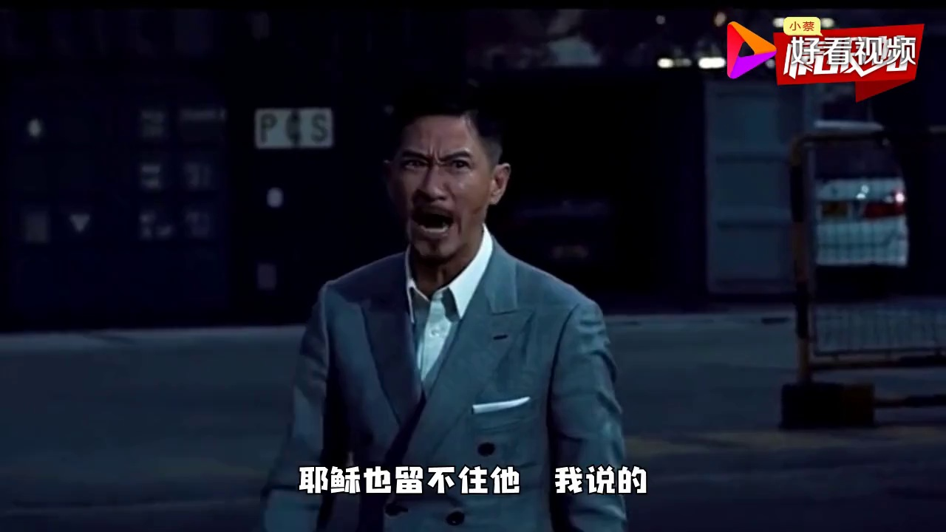

耶酥也留不住他  
我说的

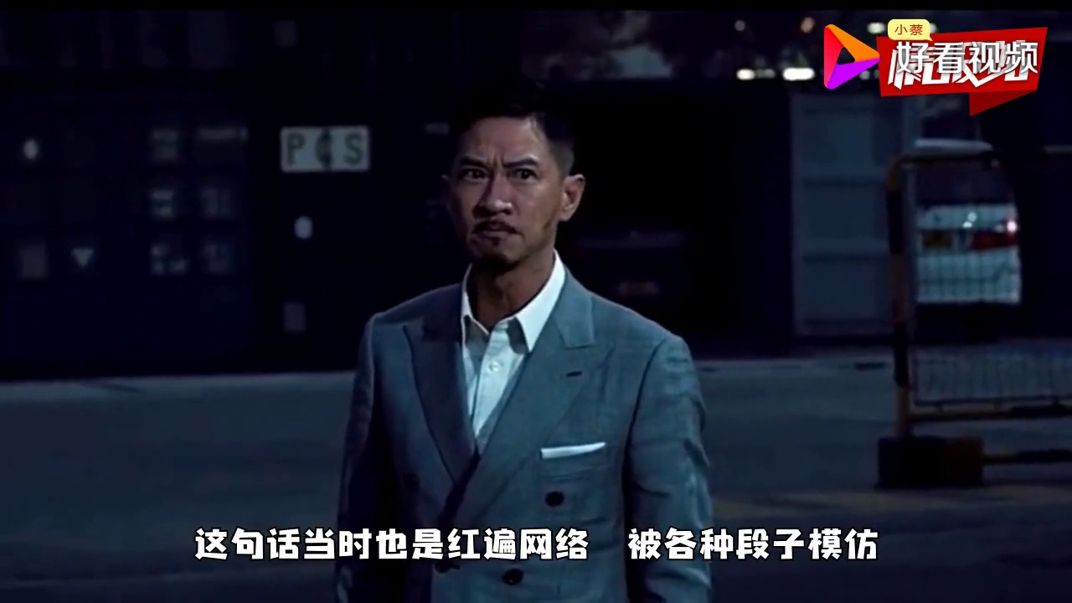

这句话当时也是红遍网络  
被各种段子模仿

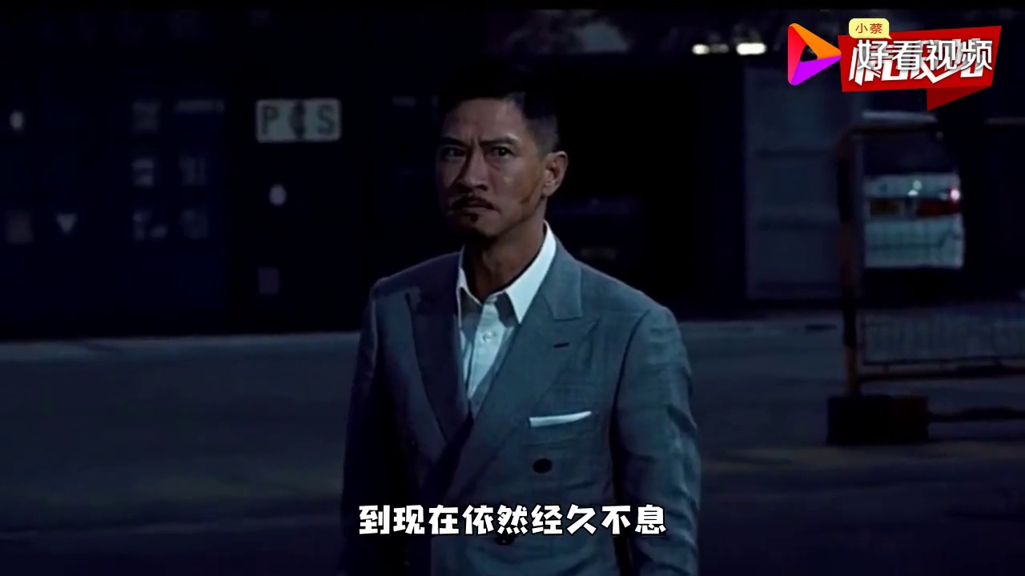

到现在依然经久不息

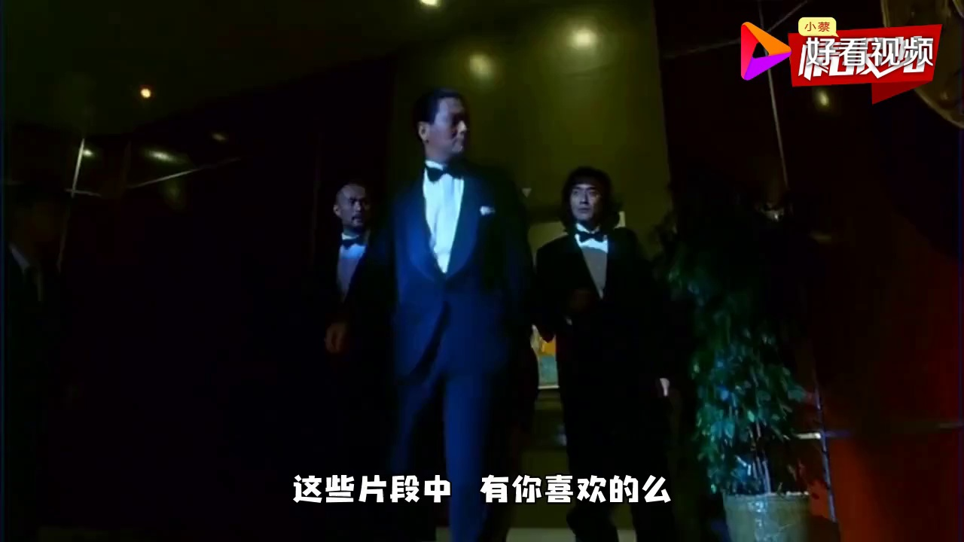

这些片段中  
有你喜欢的么